 | Projeto Estabilidade Operacional Contax  Reunião de Entendimentos #182 | Data  26/07/2016

Área | Convocados
SD - Serviços Centralizados | Daniel Donaire
SD - Serviços Centralizados | Roberto Muto
CSC - Gestão de Problemas | Stuart Faria
CSC - Gestão de Mudanças | Marilice de Oliveira
CSC - NOC | Dennys Bruno
CSC - Alto Impacto | Filipe Antunes
CSC - Service Desk | Lazaro Costa
TI Contax | Luis Marçal
Chacon Consultoria | Felipe Lima

Objetivo
Realizar alinhamento entre as equipes visando afinar a classificação dos incidentes.

Ações Discutidas
No início da reunião observou-se o indicador referente ao mês de julho:

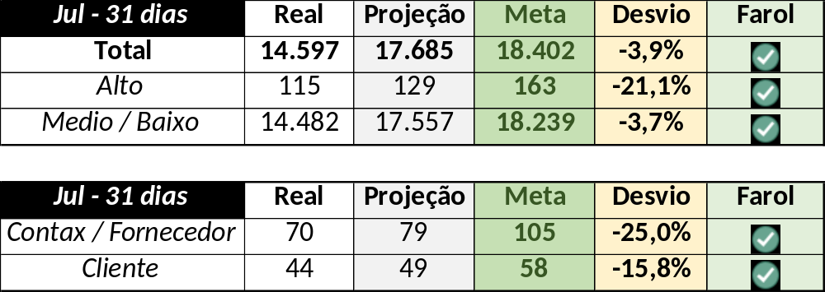

Em um segundo momento foram analisados os incidentes de 25/07:

Chamado | Cliente - Operação | Criado | Ação | Responsável | Classificação
CTXSPOAL-125689 | Intermédica - SAS | 25/07/2016 11:32:12 | Validar monitoração | Fernando Henrique Lima | Hardware / Gravador / Nice (Legado) / Disco
CTXSPOAL-125746 | Bradesco - Seguros | 25/07/2016 17:28:31 | De acordo com os critérios |  | Software / Tronco Telecom / Sincronismo Perda (Aspect)
CTXSPOAL-125758 | Intermédica - SAS | 25/07/2016 22:11:25 | De acordo com os critérios |  | Não se aplica
CTXSALPB-74046 | Oi Rentabilização - Mobilidade | 25/07/2016 09:08:59 | Alinhar solução de contorno e validar monitoria | Flavio Miranda e Fernando Henrique Lima | Software / Front Facil / Não apresenta dados
CTXSALLM-128945 | OI Móvel - Pós pago e 3G | 25/07/2016 17:48:02 | De acordo com os critérios |  | Software / Oi Vendas / Indisponível
CTXCTCRA-22857 | TAM - Cargo | 25/07/2016 15:21:40 | De acordo com os critérios |  | Verificar (Filipe Antunes)
CTXPOARB-108675 | NET - Multifuncional | 25/07/2016 11:18:32 | Alinhar fechamento (Solução Aplicada) | Filipe Antunes | Software / Fique ligado / Não apresenta dados
CTXNITSP-189176 | OI Fixo - RETENÇÃO FIXO | 25/07/2016 17:59:32 | Alterar para incompleto / errado | Lazaro Costa | Não se aplica
CTXBHZRI-104991 | Contax - Cobrança | 25/07/2016 08:14:12 | Atrelar a gestão de problemas | Stuart Faria | Hardware / Capacity / Memória
CTXRJOPF-72177 | Gas Natural Fenosa - CEG.Rio | 25/07/2016 11:16:14 | De acordo com os critérios |  | Telecom / DAC / Oscilação
CTXRECSA-519155 | Redecard - Flex | 25/07/2016 15:55:50 | Validar monitoria | Fernando Henrique Lima | Hardware / Switch / Autoprocessamento

